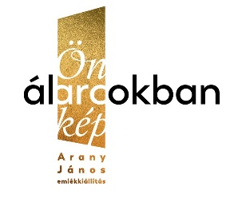
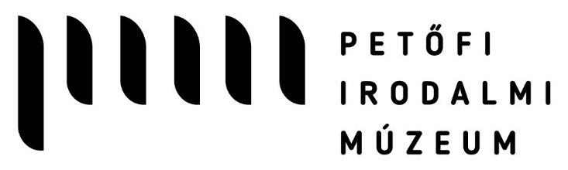

Tisztelt Intézményvezető!
Engedje meg, hogy a tanévkezdés alkalmából Önnek és elsősorban magyar szakos kollégáinak figyelmébe ajánljam a Petőfi Irodalmi Múzeum (PIM) kiállításait és programjait. Élményt nyújtó és egyben hasznos lehet akár rendhagyó irodalomóraként, akár egy félnapos, iskolán kívüli programként, ha ellátogatnak hozzánk.
A PIM törekvése, hogy generációkon átívelve, minél szélesebb körnek mutassa be a magyar irodalom legnagyobbjait.
Az állandó Petőfi-kiállítás mellett az Arany-emlékév alkalmából hoztuk létre az „Önarckép álarcokban” című rendhagyó Arany János-emlékkiállítást, amely a hagyományosabb, kronologikus feldolgozás mellett az életmű legfontosabb darabjait ellentétpárok, ill. párhuzamok felállításával szeretné napjainkhoz közelebb hozni. A kortárs, modern világot idéző látványos installációk, vizuális elemek mellett természetesen teret kaptak Arany János személyes tárgyai és kéziratai is, így például látható a híres, eredeti Kapcsos könyv is.
Az általános- és középiskolás korosztályra gondolva számos interaktív elemmel gazdagítottuk a kiállítást. Különösen az utolsó terem ad lehetőséget arra, hogy a gyerekek aktív felhasználóként mélyítsék el a 200 éve született költőről szerzett tudásukat és megtapasztalva Arany jelenünkre gyakorolt hatását kortársukként üdvözöljék a magyar irodalom e meghatározó alakját.
Szeretettel várjuk osztályaikat a múzeumpedagógusaink által vezetett órákra, foglalkozásokra, melyeknek – nem utolsó sorban egy gyönyörű helyszín – a belváros egyik legszebb klasszicista épülete, a Károlyi-palota ad otthont.
A lehetőségekről itt adunk részletes tájékoztatást, elérhetőségeinken pedig szívesen állunk az Ön vagy munkatársai rendelkezésére.

Sikeres tanévet kívánva, üdvözlettel:

Prőhle Gergely
főigazgató

